Печатный орган МОУ Новоспасской СОШ
выходит ежемесячно

Муниципальное общеобразовательное учреждение
Новоспасская средняя общеобразовательная школа
Матвеевского района Оренбургской области
«В единстве - наша сила»

«АЛЫЕ ПАРУСА »

Ноябрь , 2011 г.

С 7 по 9 ноября 2011 года в Центре внешкольной работы
проходила учеба актива. Всего в ней принял участие 61
обучающийся общеобразовательных учреждений
Матвеевского района.
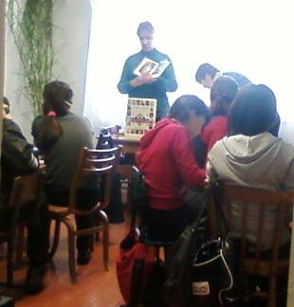
За данный период обучающиеся получили возможность не только ознакомиться с опытом работы школ нашего района, но и принять участие в различных мероприятиях. Были проведены устный журнал «История родного края» (Н.И.Кручинина), кольцовка песен (Л.П.Шекунов), социальное проектирование (Т.В. Мастерова), познавательная беседа «Во славу Отечества», посвященная Дню народного единства (Т.Э. Крымская, Н.В. Калимуллина). Специалист по делам молодежи администрации МО «Матвеевский район» А.Ю.Родин рассказал собравшимся о развитии волонтерского движения в районе, ответственный секретарь комиссии по делам несовершеннолетних С.А.Голинская провела беседу о правах детей.
Больше всего на учебе актива нам понравилось общение с обучающимися других школ. Многое мы узнали во время такого общения: чем живут школы, какие мероприятия и как проводятся, какие новшества есть в других школах. И опять же во время этой учебы с нами занимаются педагоги, проводят различные конкурсы, беседы. В целом, учеба актива оставила у нас только положительное впечатление.
Председатель ДШО Кристина Уколова.

Проблема наркомании становится одной из актуальных в современном мире. А проблема наркомании среди подростков предстала перед обществом в своем жестоком обличии. Я часто читаю, слышу о том, что происходит неуклонное омоложение современной российской наркомании. Возраст приобщения к психоактивным веществам снизился до 14 лет среди детей. Мне больно, что духовное и физическое здоровье населения России слабеет.
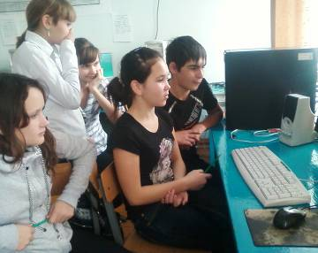
Мы негативно относимся к людям, которые принимают наркотики, губят свои жизни. Мы пропагандируем здоровый образ жизни, любим учиться, читать, работать с компьютером, смотреть телевизор, заниматься спортом.
Я лично участвую во всех спортивных соревнованиях и занимаю призовые места не только по району, но и на областном уровне. А еще говорят: будущее в руках молодежи… Так давайте вести здоровый образ жизни, радоваться всему прекрасному, что нас окружает: чистому небу, нашей скромной, но красивой природе, пению птиц, журчанию весеннего ручейка, простому общению с близкими. Для себя мы уяснили, что наше будущее полностью зависит от нас самих. Нужно только к этому стремиться. Приняли участие в акции «В будущее без наркотиков»: писали сочинения, рисовали рисунки, смотрели презентации и видеоролики.
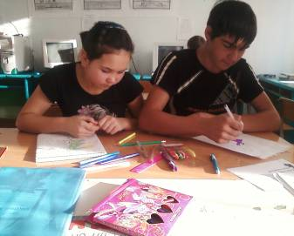
Снимок во время просмотра видеоролика
«Мы против наркотиков» Участники акции рисуют рисунки.
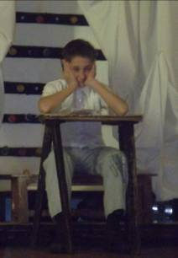
27 ноября в СДК прошло мероприятие ко Дню Матери.
Мы приняли самое активное участие в проведении
концертной программы. Поздравления любимым мамам
мы озвучивали в разных жанрах: рассказывали стихи,
пели песни, танцевали, разыгрывали сценку.
Нашим мамам очень понравилась концертная программа,
все остались очень довольны.
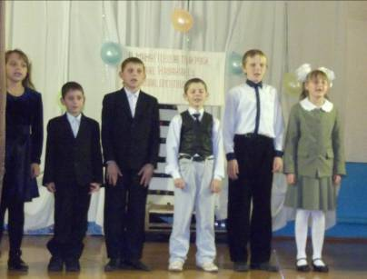

Сценка
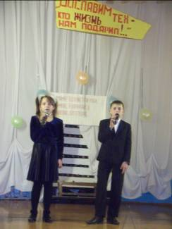

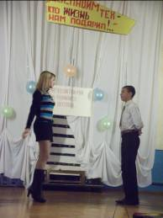
Во время поздравления.

Исполнение песни «Мамонтенка».

Танец «Вальс для мамы»

Трудовой опять «десант»-
В школе раздается!
И откуда столько пыли
В классе набирается?

Все старшие классы справились на оценку «5»!
Редкозубов А .

С днём рождения

Виталий !!!

Желаем, чтоб счастье тебе улыбнулось,
И жизнь проходила легко,
И только хорошее встречалось,
Плохое ушло навсегда далеко.

Поздравляем!!!

Совет ДШО

